吉林省2016年环境状况公报

根据《中华人民共和国环境保护法》有关规定，现将吉林省2016年环境状况公报如下：
2016年，省委省政府全面贯彻落实党中央国务院关于生态文明建设的重大决策部署，深入实施绿色发展战略，组织动员全省上下，坚持以改善环境质量为核心，强化环境污染防治，扎实推进节能减排，健全生态文明制度体系，持之以恒推进生态环境建设，实现“十三五”良好开局，生态环境保护取得了阶段性成果。

全省环境空气质量持续改善，城市环境空气质量优良天数比例为82％，9个市（州）政府所在地城市环境空气中二氧化硫、二氧化氮、一氧化碳和臭氧年均浓度均达到国家环境空气质量二级标准，可吸入颗粒物（PM₁₀）和细颗粒物（PM_{2.5}）同比大幅下降。主要江河水环境质量基本保持稳定，主要城市集中式饮用水源地水质达标，主要湖泊（水库）水质状况良好。城市区域声环境质量和道路交通声环境质量与上年持平。

一、环境质量

（一）空气环境
1、城市空气
全省空气环境质量持续改善。9个市（州）政府所在地按《环境空气质量标准》（GB 3095-2012）开展监测和评价，城市空气环境质量优良天数比例为82%，与2015年相比提高了8.3个百分点，高于全国平均5个百分点；可吸入颗粒物（PM₁₀）年均浓度为71微克/立方米，同比下降19.3%，低于全国平均9个百分点；细颗粒物（PM_{2.5}）年均浓度为43微克/立方米，同比下降21.8%；二氧化硫年均浓度为23微克/立方米，同比下降14.8%；二氧化氮年均浓度为28微克/立方米，同比下降9.7%；一氧化碳年均浓度为1.6毫克/立方米，同比下降15.8%；臭氧年均浓度为137微克/立方米，与去年基本持平。
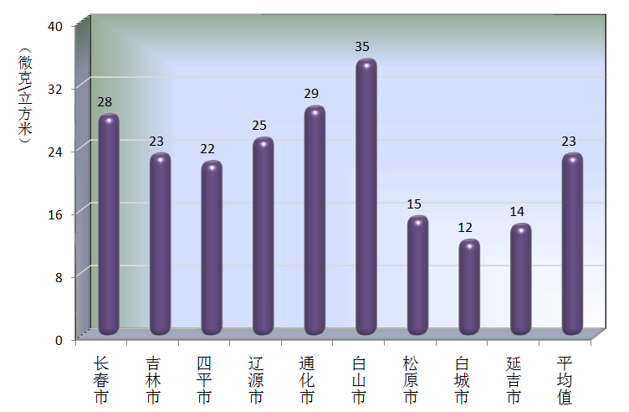
2016年吉林省城市空气二氧化硫年均浓度图
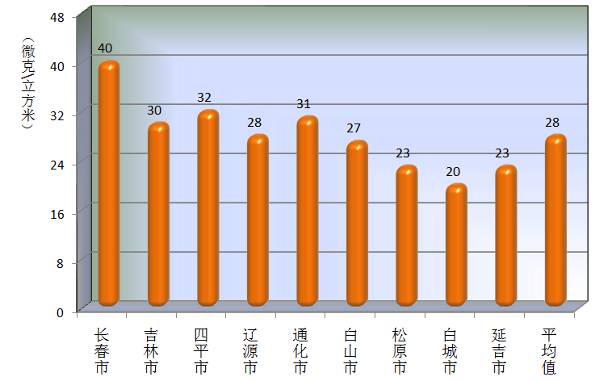
2016年吉林省城市空气二氧化氮年均浓度图

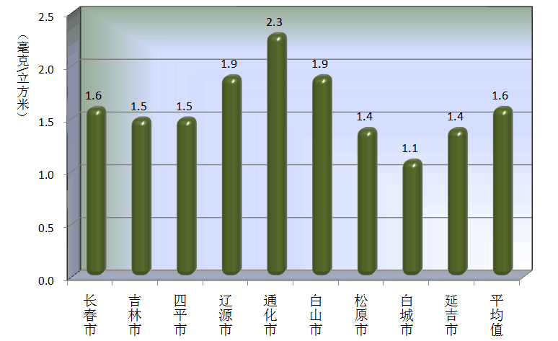
2016年吉林省城市空气一氧化碳95百分位数年均浓度图

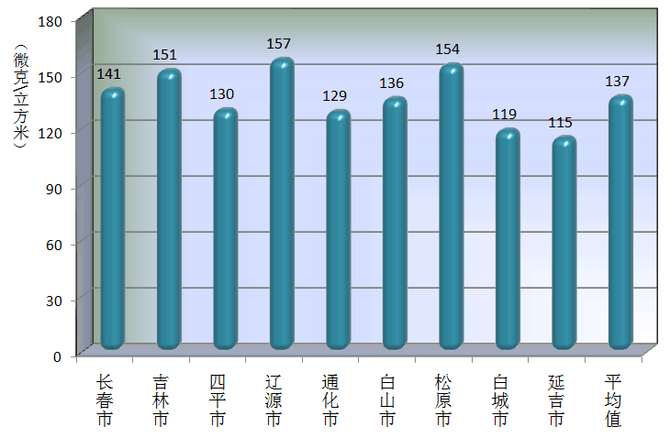
2016年吉林省城市空气臭氧8小时90百分位数年均浓度图

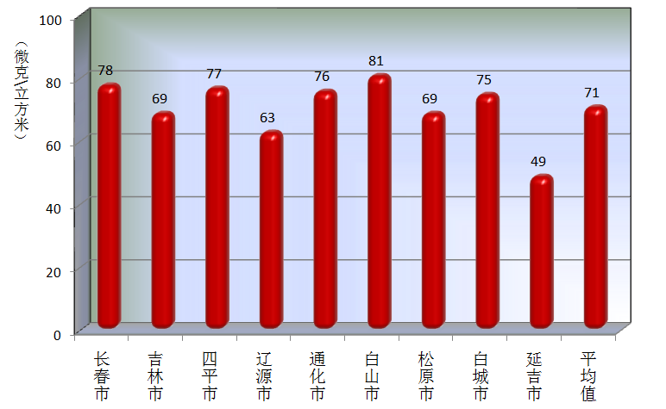
2016年吉林省城市空气可吸入颗粒物年均浓度图

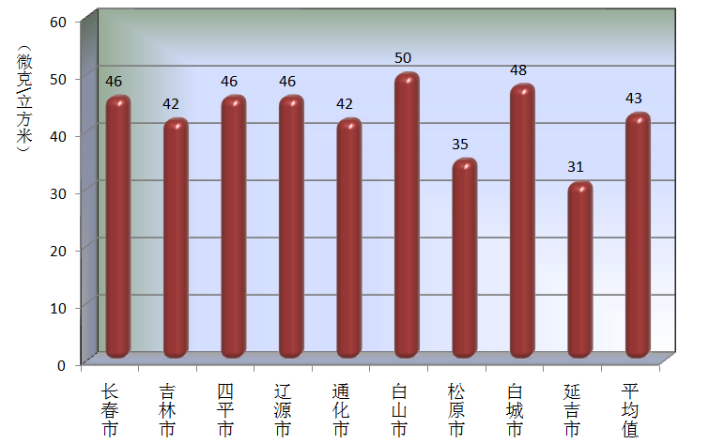
2016年吉林省城市空气细颗粒物年均浓度图

2、酸雨
全省城市降水pH年均值为6.72，呈中性。城市降水pH均值在4.0-7.9之间，最低均值出现在图们市，最高均值出现在吉林市。在全省采集有效降水样品中，pH均值＜5.6的样品有22个，占总样品数的1.95％。其中图们市20个，吉林市2个，图们市仍是酸雨频发区。全省出现酸雨的城市占城市总数的13.33％，较上年减少13.34个百分点。城市降水中，阴离子以硫酸根和硝酸根为主，浓度分别为4.64 mg/L和2.07mg/L。阳离子以钙离子为主，浓度值是2.81mg/L。全省无碱性降雨样品发生。

（二）水环境

1、饮用水源地
全省主要城市集中式饮用水源地共23个，其中地表水源地20个，地下水源地3个。2016年，除公主岭市的卡伦水库个别月份水质超标外，其它水源地均达到Ⅲ类水质标准。23个水源地中，9个水源地的水质为Ⅱ类，占39.1%；13个水源地的水质为Ⅲ类，占56.5%；1个水源地的水质为Ⅴ类，占4.4%。
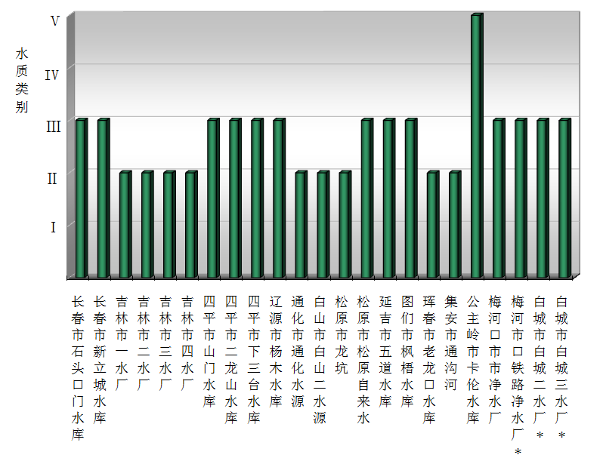
2016年吉林省主要城市集中式饮用水源地水质情况图（标注*为地下水源地）

2、湖泊（水库）
全省13个主要湖泊（水库）水质保持稳定。其中梅河口市海龙水库和白山市曲家营水库水质为Ⅱ类，水质为优；吉林市松花湖水库、长春市新立城水库、石头口门水库、桦甸市红石水库、四平市山门水库、下三台水库、二龙山水库、辽源市杨木水库、白城市月亮湖水库和延吉市五道水库等10个水库水质为Ⅲ类，水质状况良好；松原市查干湖水库水质为Ⅴ类，水质状况属中度污染。
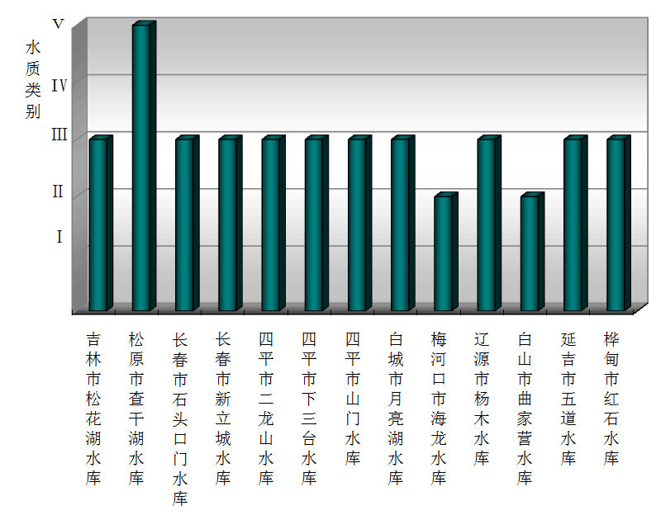
2016年吉林省主要湖泊（水库）水质情况图

3、主要江河水环境质量状况
全省41条江河、85个国控监测断面水环境质量按《地表水环境质量标准》（GB3838-2002）监测和评价：Ⅱ类水质监测断面29个，占34.1%；Ⅲ类水质监测断面28个，占32.9%；Ⅳ类水质监测断面9个，占10.6%；Ⅴ类水质监测断面4个，占4.7%；劣Ⅴ类水质监测断面15个，占17.6%；全省85个国控监测断面中，62个达到水质控制目标，占72.9%。
2016年吉林省四大水系水质类别比例图

⑴松花江水系
松花江水系共有河流27条，监测断面47个。其中，Ⅱ类水质监测断面14个，占29.8%；Ⅲ类水质监测断面18个，占38.3%；Ⅳ类水质监测断面5个，占10.6%；Ⅴ类水质监测断面1个，占2.1%;劣Ⅴ类水质监测断面9个，占19.1%。47个监测断面中33个达到水质控制目标，占70.2%。松花江干流水质状况良好，支流污染较重。

2016年松花江水系水质类别比例
⑵图们江水系
图们江水系共有河流6条，监测断面13个。其中，Ⅱ类水质监测断面1个，占7.7%；Ⅲ类水质监测断面7个，占53.8%；Ⅳ类水质监测断面3个，占23.1%；Ⅴ类水质监测断面1个，占7.7%；劣Ⅴ类水质监测断面1个，占7.7%。13个监测断面中，11个达到水质控制目标，占84.6%。图们江干流5个监测断面中，崇善和圈河断面为Ⅲ类水质，水质状况良好；图们和河东断面为Ⅳ类水质，属轻度污染；南坪断面为Ⅴ类水质，属中度污染。
⑶鸭绿江水系
2016年图们江水系水质类别比例
鸭绿江水系共有河流4条，监测断面16个，全部达到水质控制目标要求，总体水质状况良好。其中，Ⅱ类水质监测断面13个，占81.2%；Ⅲ类水质监测断面3个，占18.8%。鸭绿江干流11个监测断面均为Ⅱ类水质，水质状况优。
2016年鸭绿江水系水质类别比例
⑷辽河水系
辽河水系在我省境内共有河流4条，监测断面9个，总体水质较差。其中，Ⅱ类水质断面1个，占11.1%；Ⅳ类水质断面1个，占11.1%；Ⅴ类水质断面2个，占22.2%；劣Ⅴ类水质断面5个，占55.6%。2个断面达到水质控制目标，占22.2%。东辽河干流6个监测断面中，辽河源断面为Ⅱ类水质，水质状况优；周家河口和四双大桥断面为Ⅴ类水质，属中度污染；拦河闸、河清和城子上断面为劣Ⅴ类水质，属重度污染。

2016年辽河水系水质类别比例
⑸跨省界水体
松花江水系与外省交界共有4个监测断面。其中，由我省舒兰市入黑龙江省前的细鳞河肖家船口断面为Ⅱ类水质，水质为优；由黑龙江入我省白城市的嫩江白沙滩断面、由我省松原市入黑龙江省前的松花江干流松林断面、由我省敦化市入黑龙江省前的牡丹江大山断面为Ⅲ类水质，水质状况良好。
辽河水系与外省交界共有4个监测断面。其中，由内蒙古自治区入我省双辽市的西辽河大桥断面为Ⅳ类水质，属轻度污染，主要污染指标为化学需氧量和生化需氧量；由我省双辽市入辽宁省前的东辽河干流四双大桥断面为Ⅴ类水质，属中度污染，主要污染指标为氨氮；由我省梨树县入辽宁省前的招苏台河六家子断面为劣Ⅴ类水质，属于重度污染，主要污染指标为氨氮；由我省四平市入辽宁省前的条子河林家断面为劣Ⅴ类水质，属重度污染，主要污染指标为总磷、氨氮和化学需氧量。
鸭绿江水系与外省交界共有1个监测断面，即由我省通化市入辽宁省前的浑江干流民主断面，为Ⅲ类水质，水质状况良好。

（三）声环境

1、城市区域噪声
全省9个地级以上城市区域环境噪声昼间等效声级按《声环境质量标准》（GB3096-2008）进行监测评价，平均值为54.3dB(A)，与2015年基本持平。白城市、松原市、延吉市、吉林市、辽源市等5个城市昼间区域声环境质量为二级水平，占55.6％；白山市、长春市、四平市、通化市等4个城市区域声环境质量为三级水平，占44.4％。
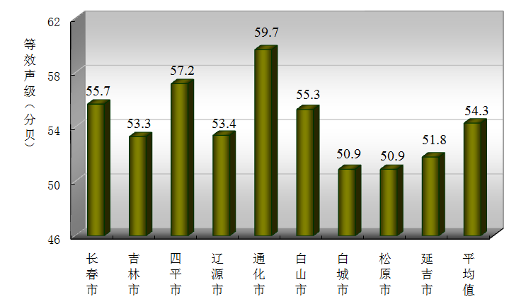
2016年吉林省城市区域环境噪声统计图

2、道路交通噪声
全省9个地级以上城市昼间监测道路交通干线905.6公里，其中超标路段283.2公里，占31.3％。城市道路交通噪声昼间平均等效声级为66.2dB(A)，与2015年相比下降1.1dB(A)。
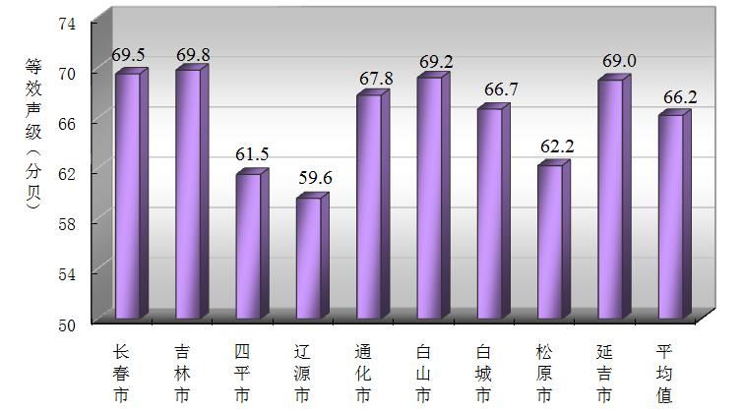
2016年吉林省城市道路交通噪声统计图

3、功能区噪声
全省9个地级以上城市共对110个点位开展功能区噪声监测。城市疗养区、居住区、混合区、工业区、交通干线两侧区域和铁路干线两侧区域等功能区昼间噪声平均达标率分别为75.0％、59.3％、80.0％、93.4％、95.7％和90.0%，夜间噪声平均达标率分别为25.0％、28.7％、56.0％、74.7％、29.4％和22.5%。
（四）生态环境
按生态环境状况指数（EI值）评价，全省生态环境质量等级为“良”。从空间分布来看，生态环境质量具有由西向东逐渐变好的分布特征。9个市（州）中，延边朝鲜族自治州的生态环境状况等级为“优”；白山市、吉林市、辽源市和通化市4个城市的生态环境状况等级为“良”；松原市、四平市、白城市和长春市4个城市的生态环境状况等级为“一般”。与2015年相比，生态环境状况无明显变化。
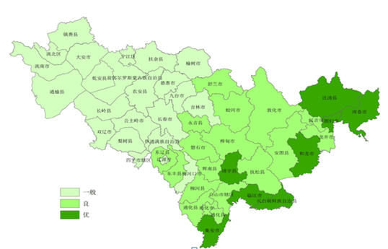

2016年吉林省生态环境状况分级图
（五）辐射环境
全省辐射环境质量总体状况良好。全省环境γ辐射空气吸收剂量率自动监测结果年均值范围为68.1-115.6nGy/h，在我省辐射环境本底水平范围52.3-160.7之内，未见异常；全省主要河流放射性核素浓度监测、土壤中天然放射性核素含量监测、主要城市典型环境和典型污染源外环境电磁辐射监测结果均未见异常。
（六）固体废物
全省一般工业固体废物产生量4466.99万吨，贮存量为697.77万吨，综合利用量2480.7万吨，处置量为1289.91万吨；
危险废物产生量为186.22万吨，贮存量为62.9万吨，综合利用量62.83万吨，处理量为60.76万吨。
全省批准移入危险废物9903.8吨，移出危险废物24908吨，移出总量大于移入总量。
二、措施与行动
2016年省委省政府高度重视生态环境保护工作，着力构建党政统筹、社会共治的生态环境保护格局。统筹谋划生态环境保护领域改革创新，出台《关于加快推进生态文明建设提升环境质量工作的指导意见》《吉林省生态环境保护职责规定》《吉林省生态环境保护督察办法》《关于进一步加强县级政府生态建设和环境保护职能作用的意见》《吉林省党政领导干部生态环境损害责任追究实施细则》《吉林省生态环境保护综合评价办法》《吉林省生态环境损害赔偿试点实施方案》《吉林省生态环境监测网络建设实施方案》等一系列政策措施。以“发挥生态优势，守护白山松水，推动绿色转型，打造人与自然和谐共生的美丽吉林”为主题，在全省范围内开展“深入推进生态环境环保行动”。围绕环境质量改善的核心任务，多措并举解决各项突出环境问题。
（一）大气污染防治
贯彻落实《大气污染防治行动计划》，印发实施《吉林省清洁空气行动计划》，紧紧抓住重点区域、重点时段、重点环节，持续加大大气污染防治力度。围绕重点区域，开展省市联动、“长吉平+1”四市共治大气污染专项行动，开展中部城市群大气污染防治百日攻坚战。围绕重点时段，制定出台《关于加强应急管控措施减缓重污染天气影响的指导意见》，实施重污染天气应急管控十大措施和清单管理，实现“冬病夏治”。全年共启动1次省级、11次市级重污染天气应急预案。围绕重点环节，累计淘汰3542台燃煤小锅炉、13.3万辆黄标车，1813个加油站、14座储油库和865台油罐车安装了油气回收设施，油气回收治理率达到91.2%，餐厨油烟净化率达到86.8%，14台总装机容量468万千瓦燃煤发电机组启动超低排放改造工程。
（二）水污染防治
贯彻落实《水污染防治行动计划》，印发实施《吉林省清洁水体行动计划》，突出重点流域、重点领域，持续加大水污染防治力度。围绕重点流域，在松花江流域，实施松花江流域综合治理工程，安排水环境治理项目301个、总投资412亿元，打造伊通河百里生态长廊等重点标志性工程；在辽河流域，组织实施“两市五县共治辽河水专项行动”，中德现代农业生态示范区等一批生态治水工程建成投运。围绕重点领域，深化工业水污染防治，取缔关闭38家高耗能、高排放、低效益、小规模的工业企业，推动40家企业完成清洁生产改造；加强农村水污染防治，建设降解型湿地37个、畜禽养殖污染治理项目41个、垃圾治理项目87个，新增畜禽粪污加工能力8.94万吨；加快提升城镇污水处理能力，新建城镇污水处理厂7座，新增污水日处理能力50万吨、提标31.5万吨，新建污水管网400公里，城市污水处理率达到86%；加快推进城市黑臭水体整治，持续加强饮用水水源和良好湖泊保护。
（三）土壤污染防治
贯彻落实《土壤污染防治行动计划》，印发实施《吉林省清洁土壤行动计划》，分解落实重点工作任务。以农用地和重点行业企业用地为重点，组织开展土壤环境质量状况详查，部署建设土壤环境质量监测网络，实施吉林省西部土壤环境治理示范项目建设。开展危险废物规范化管理督查考核，对全省232家企业进行现场检查，深入查找企业环境风险点，强化危险废物规范化管理，切实提升监管工作水平，有效降低了固废领域环境风险。
（四）农村环境综合整治
加快实施农村环境综合整治，安排省级专项资金9825万元，针对农村污水、垃圾和畜禽养殖污染进行环境治理，全省24个县区、42个乡镇、147个行政村、15万人受益，农村人居环境进一步改善。全面防治农村畜禽养殖污染，全省8034个备案的畜禽规模养殖场（小区）中，5864个配套建设了养殖废弃物处理设施，占比达到73%，同比提高3个百分点。严格控制农业面源污染，新增测土配方施肥推广面积2600万亩，落实水稻控药控水试验区1800亩，有效减少过量施用化肥和农药对水质的污染。
（五）生态环境保护
制定出台《关于开展生态保护红线划定工作的意见》、《吉林省生态保护红线区管理办法（试行）》。深入开展重点区域生态环境综合整治，对25个自然保护区域、18个矿区和17个集中式饮用水水源保护区开展生态环境综合整治，完成生态环境状况评价，集中整治生态破坏、损害和污染问题。加强自然保护区管理，吉林甄峰岭、吉林头道松花江上游省级自然保护区启动申请晋升国家级自然保护区工作程序。积极推进生态示范创建。截止2016年底，全省共有自然保护区51个，面积2.54万平方公里，占全省总面积的13.55%。制定出台《关于深入开展生态示范创建工作的意见》，通化市启动生态市建设，17个乡镇、57个行政村获省级“生态乡镇（村）”称号。
（六）环境执法
省环境保护厅与省公安厅建立环境保护司法衔接机制，联合打击环境违法犯罪专项行动，全年共查处环境违法案件983起，处罚金额6378万元，移交公安机关58起，有力震慑违法排污行为。建立环境资源领域公益诉讼联席会议制度，省高法成立省高法环境资源保护审判庭，强化环境损害鉴定和司法援助。加强环境信访问题查处，认真开展纠纷排查化解工作，加快推进解决重点案件，全省共办理信访积案及环境投诉举报案件17069件,结案率达96%。 加强环境应急体系建设，全年无较大（Ⅲ级）及以上级别突发环境事件发生。

